2021年招生系统单位注册及信息更新指引
注：为获得最佳体验，建议使用360浏览器或谷歌浏览器（Chrome）进行网上申请；如果您没有电脑，也可使用手机浏览器，但您看到的画面排版可能与此指引有一定差距。

登录系统
招生系统网址为：http://ssl.dg.gov.cn/rx

新账号注册
企业招生管理员需现场先提交纸质资料，开通账号申请，教育部门将会开通账号，账号密码会以短信发送至企业招生负责人手机。

原有账号
已有单位账号的，登录系统进行2021年度单位信息的更新，同时纸质资料进行信息更新；如要变更管理员，先提交纸质资料进行变更后，再登录新的帐号进行信息更新。

进入网址http://ssl.dg.gov.cn/rx，点击右上角登录链接：
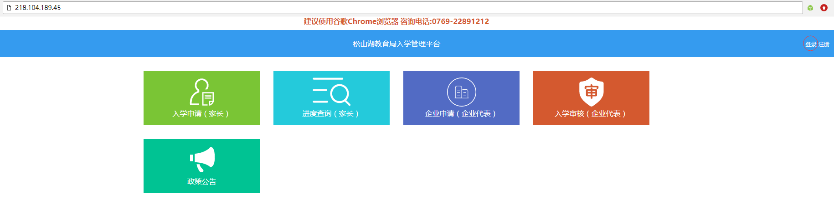
点击登录链接，跳转到登录画面输入帐号密码登录：
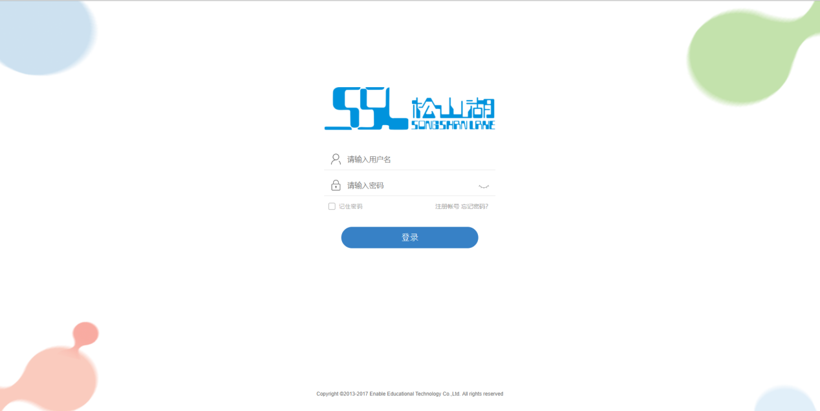

单位注册及信息更新
进入网址http://ssl.dg.gov.cn/rx，点击“企业申请（企业代表）”方块。

企业申请分为2个步骤填写，如下：

单位信息
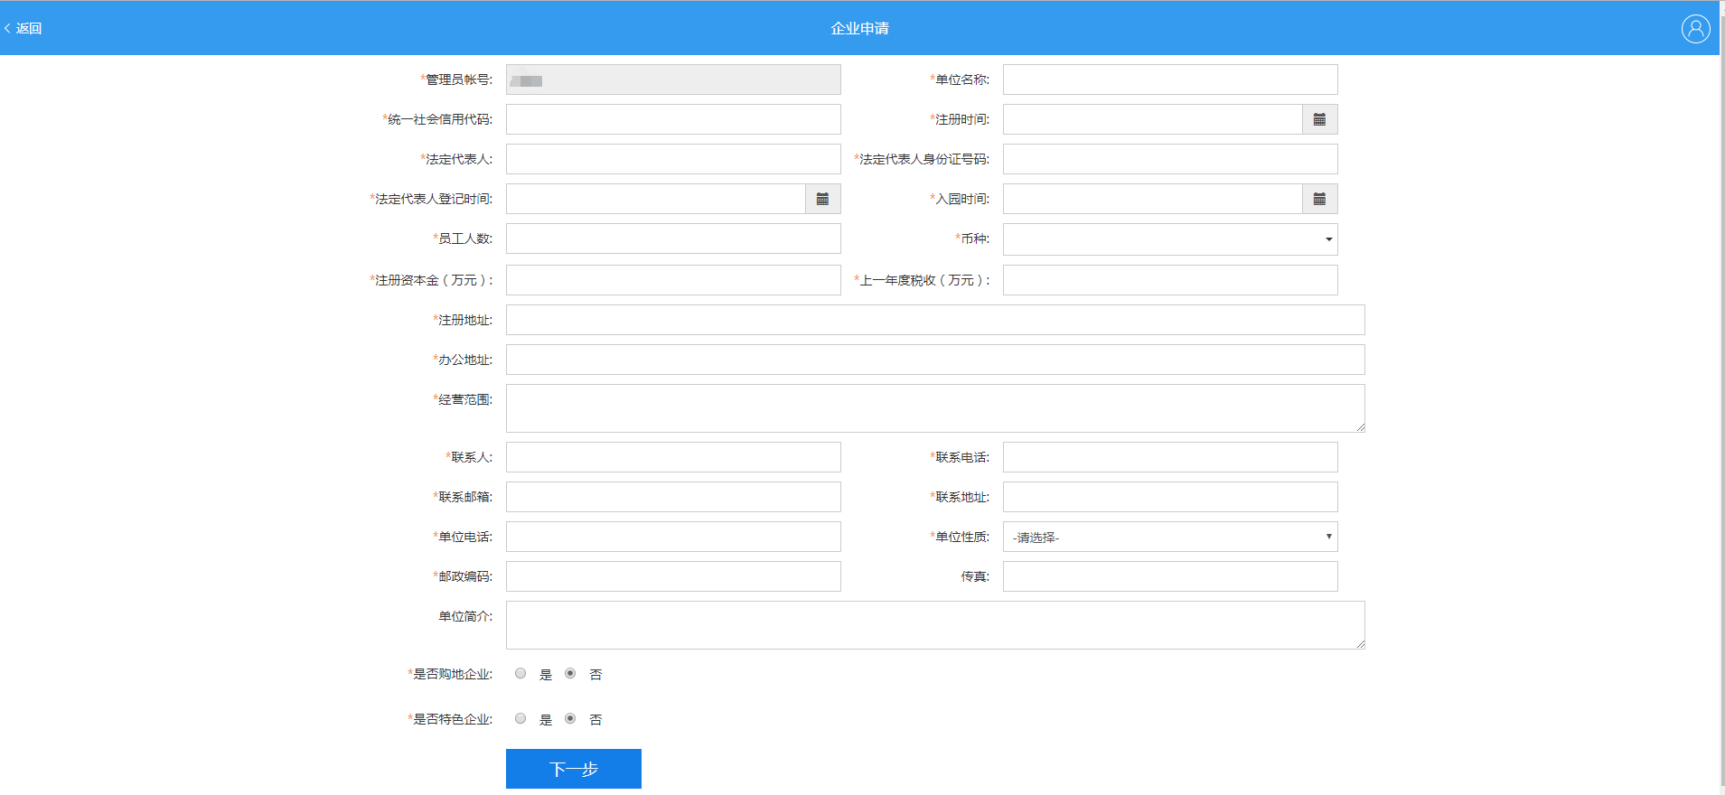
请按照栏位提示，如实填写单位信息。带有红色*号的栏位为必填项。如果有填写不符要求，当点击下一步时，栏位下方会有红色字体提示错误，请根据提示修正。
注意：注册地址保持与营业执照上内容一致。

资料提交
您可以上传常见的图片文件，比如jpg,png等。请在上传时选择符合资料项内容的，清晰的图片，大小不要低于20KB，也不要超过2MB，选择完图片后，点击上传按钮，等待上传完成；
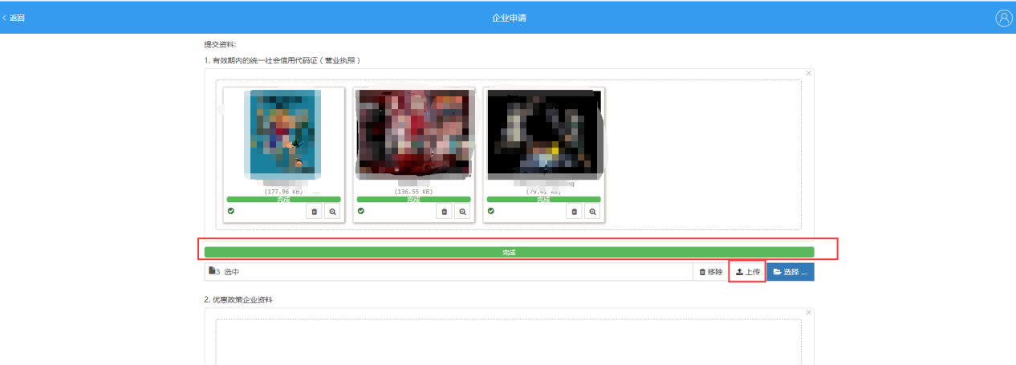
如果有错选的图片，可以点击图片下的删除按钮将其删除。
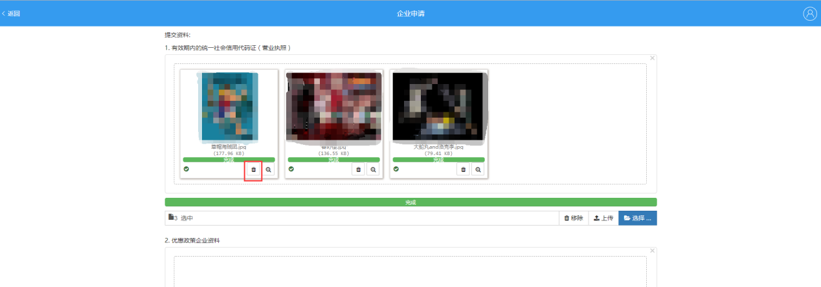
所有资料项上传完毕后，请仔细检查您的每一步骤的资料是否填写无误，确认后在第二步点击确认并提交按钮，您的申请即提交至教育局。请耐心等候相关部门的审核。

申请状态说明
进入网址http://ssl.dg.gov.cn/rx，点击“企业申请（企业代表）”方块，可以在弹出的提示框中，看到企业申请的审核状态。

您的企业信息待更新
企业信息待更新，是指在已注册通过的企业单位，在新一年度的招生前，需要对企业信息进行更新，如上一年度税收，企业招生优惠信息的更新等。
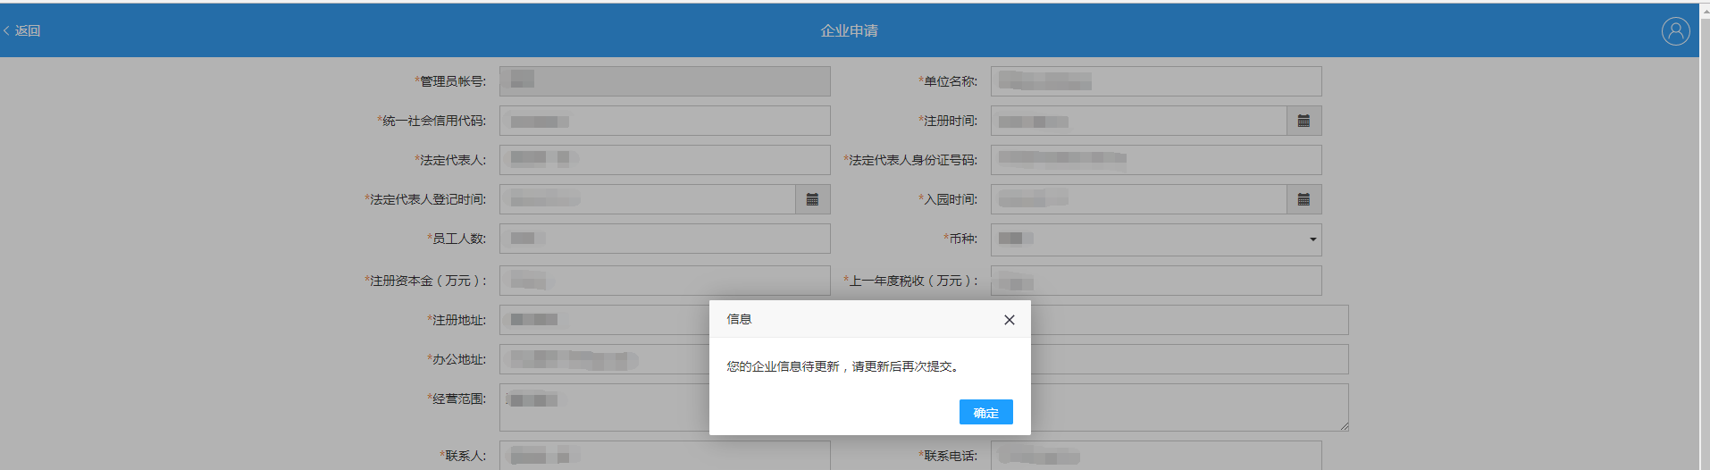

您的企业申请已提交，相关部门正在审核中
说明您的申请还在审核当中
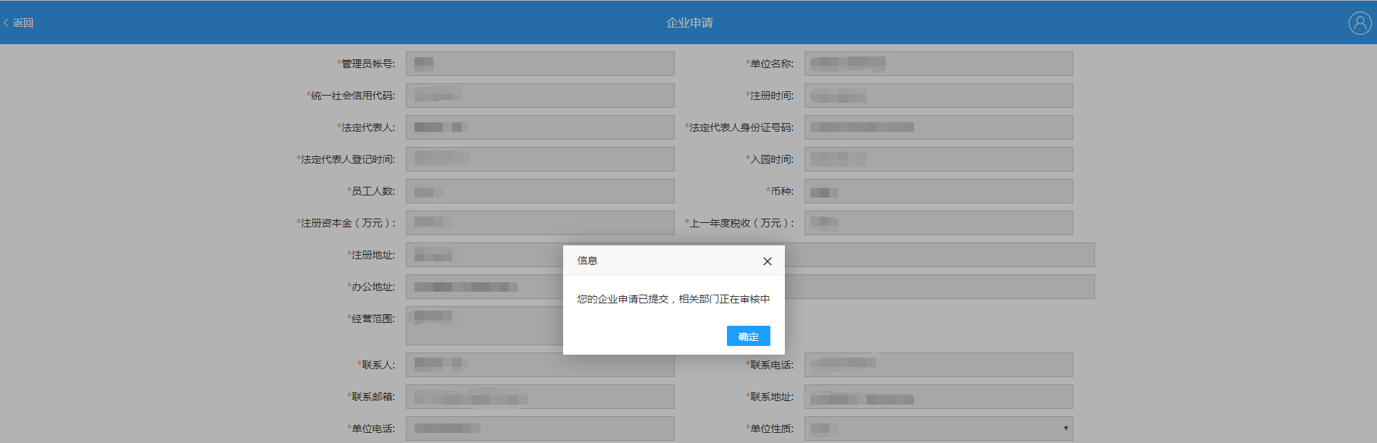

您的企业申请未通过教育局审核，请更新后再次提交
当企业申请被拒绝时，您的帐号手机将会收到短信提醒。请及时进行企业信息的更新，更新后再次提交。
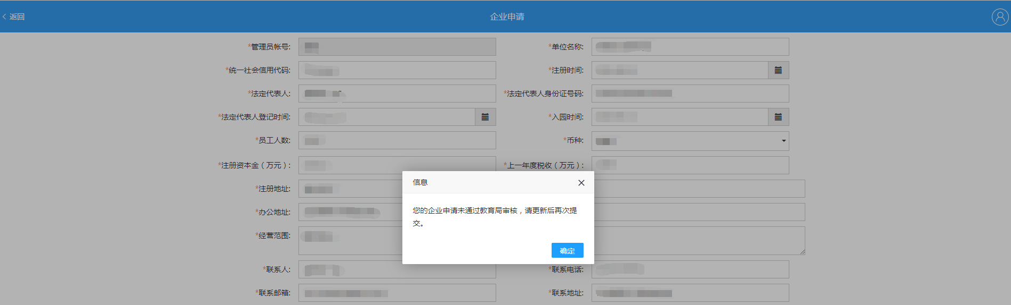

您的企业申请已通过审核
当企业申请审核通过后，您的帐号手机也将会收到短信提醒。此后企业员工便可以申请学位了。

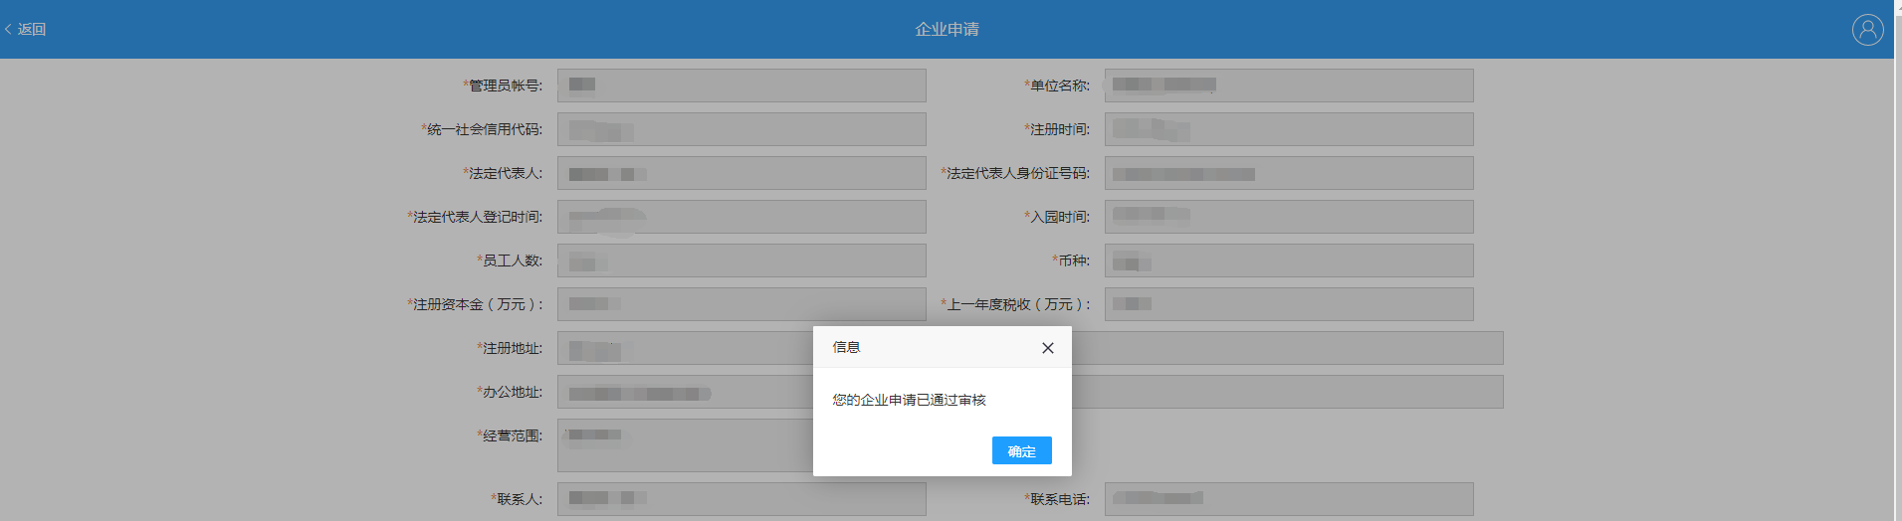

常见问题

忘记密码
忘记密码时，请在登录页面点击忘记密码？链接，在弹出框中输入手机号，获取验证吗后进行密码的重置。
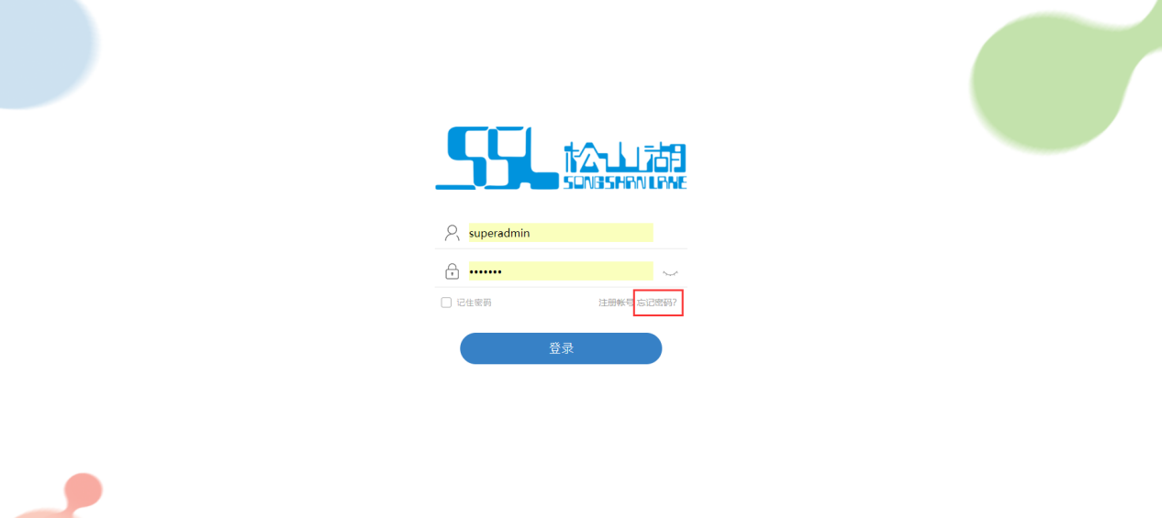

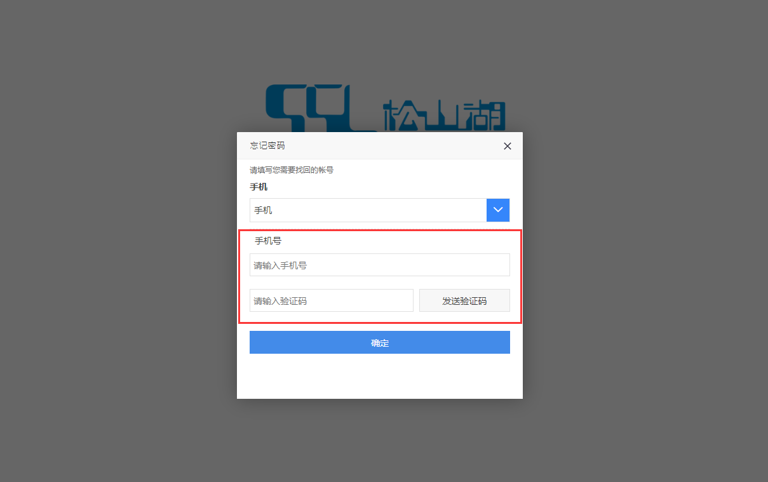

图片超过大小限制
为节省服务器存储资源和网络资源，我们限制了上传图片的大小在2M以下。而现在大部分手机的像素都很高，拍出的照片超出了2M大小。如果您不会设置相机参数，也不会相关图片处理操作，您可以将图片使用微信传给您的家人，然后在微信聊天记录中，再将图片保存下来（保存时不要点击保存原图）。微信会自动将图片进行压缩处理。您再使用压缩后的图片上传即可。

